Министерство науки и образования Российской Федерации Федеральное автономное образовательное учреждение высшего образования
«МОСКОВСКИЙ ПОЛИТЕХНИЧЕСКИЙ УНИВЕРСИТЕТ»
кафедра "Инфокогнитивные технологии"
ЧАСТОТНЫЙ АНАЛИЗ ЕЯ ОПИСАНИЯ ПО

Отчет по выполнению задания 1
курсового проекта
студент группы 221-321
Переверзев Иван Дмитриевич.

Преподаватели:
к.т.н., профессор Юрий Николаевич Филиппович
к.ф.н., доцент Олеся Анатольевна Змазнева
ассистент Владислав Алексеевич Речинский.

Отчет по выполнению задания 1

Формулировка задания

Задание 1
При проведении частотного анализа ЕЯ описания ПО необходимо выполнить следующие работы:
- построить частотные словники;
- вычислить основные частотные характеристики и представить их в таблицах:
  - ранг слова – порядковый номер этого слова в частотном словаре, в котором все лексические единицы упорядочены по частоте;
  - абсолютная частота слова – общее количество словарных единиц в корпусе текстов;
  - относительная частота слова – представляет долю данного слова от общего числа всех терминов в тексте;
  - нормализированный ранг слова – логарифм от ранга слова;
  - нормализированная относительная частота слова – логарифм от относительной частоты слова.
- построить графики ступенчатой функции распределения частот, используя ранг слова (ось Y) и абсолютную частоту слова (ось X);
- построить графики распределения частот слов, используя нормализированный ранг слова (ось X) и нормализированную относительную частоту слова (ось Y).
Частотный словник (или частотный словарь) – представляет из себя набор из слов, принадлежащий отдельно взятому тексту, вместе с набором информации о частоте этих слов.
Данный этап необходим для сортировки, информации, которая будет использоваться при построении графов, отображающих структуру выбранной студентом научной документации.
В качестве результатов выполнения задания необходимо прикрепить отчет, в котором описывается последовательность действий по выполнению задания, а также документы (файлы словарей) где задание реализовано.
В случае, если исследуется набор текстов – необходимо составить общий частотный словник и провести частотный анализ текстов и сделать тоже самое для каждого из текстов отдельно.

Дополнительное . задание 1
Составить словарь лемм. Лемма в лингвистике — это начальная, словарная форма слова. Она служит основой для всех грамматических вариаций слова и помогает «узнать» слово в разных формах. Для существительных и прилагательных в русском языке лемма — это именительный падеж единственного числа, например, «кот» или «красный». Для глаголов и глагольных форм — это инфинитив, то есть «бежать» или «читать».
Лемма используется в корпусной лингвистике и автоматической обработке естественного языка. Она позволяет более эффективно анализировать тексты, например, «понимая», что слова «котами» и «коту» — это разные формы одного и того же слова, «кот».
Структура словаря должна иметь следующую структуру:
<Лемма>
(Словоформа1)
(Словоформа2)
(Словоформа3)
…
(СловоформаN)
Где лемма – слово в основной форме; СловоформаN – список словоформ, связанных с этой леммой.
Кроме этого, необходимо провести удаление стоп-слов в тексте, после чего для полученного списка лемм сделать следующее:
- построить частотные словники;
- вычислить основные частотные характеристики и представить их в таблицах:
  - ранг слова – порядковый номер этого слова в частотном словаре, в котором все лексические единицы упорядочены по частоте;
  - абсолютная частота слова – общее количество словарных единиц в корпусе текстов;
  - относительная частота слова – представляет долю данного слова от общего числа всех терминов в тексте;
  - нормализированный ранг слова – логарифм от ранга слова;
  - нормализированная относительная частота слова – логарифм от относительной частоты слова.
- построить графики ступенчатой функции распределения частот, используя ранг слова (ось Y) и абсолютную частоту слова (ось X);
- построить графики распределения частот слов, используя нормализированный ранг слова (ось X) и нормализированную относительную частоту слова (ось Y).

Дополнительное . задание 2
Для слов на английском языке должны быть представлены переводы (количество вариантов перевода не более трех).

Дополнительное . задание 3
Для поэтических текстов должны быть составлены обратные словники.
В обратном словнике словоформы отсортированы в алфавитном порядке с учетом обратного чтения, т.е. не по начальным буквам, а по конечным.

Ход работы
После получения задания для курсовой работы на площадке github был создан репозиторий, в котором будут хранится все выполненные задания. Ссылка на репозиторий была передана одному из преподавателей по данной дисциплине.

Важные уточнения
Перед описанием основных действий при выполнении задания 1 стоит уточнить следующие моменты:
- Все программы были написаны на языке программирования Python версии 3.11.7.
- Все программы были написаны на ОС Linux, поэтому запуск на других платформах может быть затруднен, но возможен.
- Для хранения частотных словников и словаря лемм с их словоформами был выбран формат файлов JSON, так как он просто как в записи, так и в чтении программами, написанными на python.
- В ходе выполнения задания предполагалось использование орфографической проверки анализируемых слов с помощью библиотеки PyEnchant. Однако, словарь данной библиотеки оказался слишком ограниченным, из-за чего многие слова (например, аббревиатуры) перестали учитываться в анализе, хоть и написаны правильно. Поэтому на данном этапе было принято решение отключить данную проверку.

Начальная структура проекта
После создания репозитория последовало определение файловой структуры всего проекта. В конечном итоге было принято решение использовать следующую структуру папок и файлов:
- ./taskN — каталоги для хранения выполненных заданий курсовой работы (N - номер задания). Для получения более подробной информации о каждом задании мы можете перейти в соответствующие им директории и прочитать хранящиеся в них readme файлы.
- ./texts — каталог для хранения текстов, которые необходимо проанализировать, а также для программы конвертации pdf-файлов в удобочитаемые для других программ txt-файлы.
- ./requirements.txt — файл, в котором записаны все необходимые для запуска программ библиотеки.
- Требования.doc — текстовый документ с описанием всех заданий курсовой работы. Был взят скачан из курса ЛМС.
После определения файловой структуры проекта были скачаны тексты, которые в будущем предстояло анализировать, в соответствии с определенным преподавателями вариантом — 21 вариантом. Все тексты, кроме поэтических, были даны в формате PDF документов. Все поэтические тексты, а именно стихи Марины Цветаевой «В огромном городе моем ночь...» и «Уж сколько их упало в эту бездну ...», были скачаны из сети Интернет сразу в удобочитаемом для написанных позже программ текстом формате (.txt).

Входные данные и их адаптация
Далее, после скачивания анализируемых материалов, было принято решение написать небольшую программу, которая помогала бы считывать текст, записанный в PDF файлах, обрабатывать его и записывать в текстовый файл (.txt). В итоге был написан следующий программный код:
# texts/convert_pdf_to_txt.py

import pdfplumber
import re
import os

def clean_text(text):
"""Очищает текст от переносов слов и лишних разрывов строк."""
# Соединяем слова, разорванные дефисом на переносе строки (сло-\nво -> слово)
text = re.sub(r"(\w+)-\n(\w+)", r"\1\2", text)

# Убираем лишние разрывы строк, заменяя их пробелами (но не между пунктами списка и заголовками)
text = re.sub(r"(?<!\n)\n(?!\n)", " ", text)

return text

def extract_text_from_pdf(pdf_path):
full_text = []
previous_page_text = ""

with pdfplumber.open(pdf_path) as pdf:
for page in pdf.pages:
# Проверяем, есть ли текст на странице
current_page_text = page.extract_text()
if not current_page_text:
continue # Пропускаем пустые страницы

cleaned_text = clean_text(current_page_text)

# Обрабатываем переносы слов между страницами
if previous_page_text:
match = re.search(r"(\w+)-$", previous_page_text)
if match:
unfinished_word = match.group(1)
cleaned_text = re.sub(
rf"^{unfinished_word}(\w+)", rf"\1", cleaned_text
)

full_text.append(cleaned_text)
previous_page_text = current_page_text

return "\n".join(full_text)

def save_text_to_file(text, output_path):
with open(output_path, "w", encoding="utf-8") as f:
f.write(text)

def process_pdfs(input_folder, output_folder):
for filename in os.listdir(input_folder):
if filename.endswith(".pdf"):
pdf_path = os.path.join(input_folder, filename)
txt_path = os.path.join(output_folder, filename.replace(".pdf", ".txt"))

parsed_text = extract_text_from_pdf(pdf_path)
save_text_to_file(parsed_text, txt_path)

print(f"Обработанный текст {filename} сохранён в {txt_path}")

# Использование:
input_folder = "./pdf/" # Укажи путь к папке с PDF-файлами
output_folder = "./txt/" # Укажи путь к папке для сохранения текстовых файлов

# Создаём папку для вывода, если она не существует
if not os.path.exists(output_folder):
os.makedirs(output_folder)

process_pdfs(input_folder, output_folder)
Данный код приемлемо справился с задачей считывания текста из PDF файла, его очистки от лишних символов и записи в текстовый файл. Однако была выявлена некоторая особенность предоставленных PDF документов, которая негативно повлияла на точность считывания текста. А именно запись текста колонками (Рисунок 1). Из-за данной особенности в конечный вариант текста для обработки попадали некорректные слова (Рисунок 2). Однако данные слова составляли незначительную долю от всего текста, который по большей части был обработан правильно.
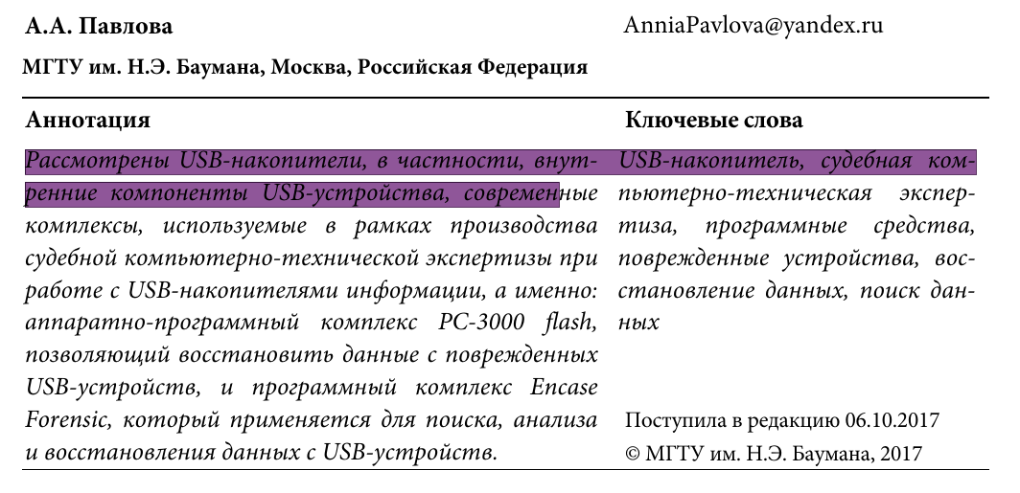Рисунок 1 — Пример записи текста колонками в предоставленных PDF файлах

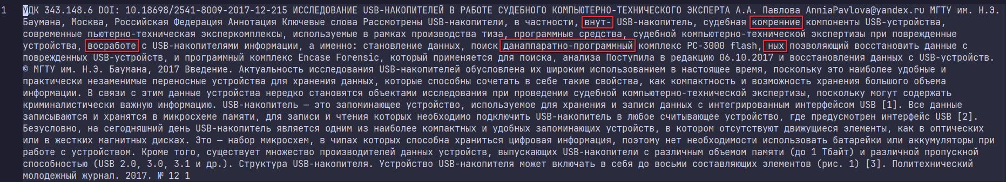Рисунок 2 — Пример некорректного считанного текста из PDF файла

Структура реализации задания 1
После написания кода для конвертации текста из PDF в TXT началась работа над основной частью задания 1. Для этого в корне проекта был создан каталог «task1», внутри которого находятся следующие файлы и директории:
- ./base.py — реализация основной части задания
- ./lemmas.py - 1 дополнительное задание
- ./translate.py - 2 дополнительное задание
- ./poetry.py - 3 дополнительное задание
- ./test.py - файл для тестирования отдельных функций
- ./modules - вспомогательные модули, функции из которых вызываются в основных файлах
- ./results - каталог для хранения результатов выполнения программ
Для хранения результатов проекта была определена следующая структура каталога result:
./results
├── graphics — графики
│ ├── base — графики для основного задания
│ │ ├── common — для обычных рангов и частот
│ │ └── normalize — для нормализированных рангов и частот
│ └── lemmas — графики для 1 дополнительного задания (лемм)
│ ├── common — для обычных рангов и частот
│ └── normalize — для нормализированных рангов и частот
├── lemmas — словари лемм и их словоформ
├── poetry — обратные словники для поэтических текстов
├── slovniks — частотные словники
│ ├── base — для базового задания
│ └── lemmas — для 1 доп. задания (лемм)
├── tables — таблицы с частотными характеристиками
│ ├── base — для основного задания (всех словоформ)
│ └── lemmas - для 1 доп. задания (лемм)
└── translate — словари с переводами английских слов
Вся основная логика хранится в папке «modules», в которой хранятся следующие файлы:
./modules
├── graphics.py — для построения графиков
├── lang_utils.py — для работы с языками (определение языка, орф. проверка)
├── lemmas.py — для работы с леммами
├── poetry.py — для создания обратных словников
├── slovnik.py — для создания частотных словников из TXT
├── stop_words.py — стоп-слова для удаления из текста (пока не используется)
├── tables.py — для создания таблиц с частотными характеристиками
├── translate.py — для перевода английских слов
└── utils.py — переиспользуемые вспомогательные функции
В свою очередь, файла наподобие «./translate.py» нужны только для того, чтобы применять функции из каталога «modules» сразу к нескольким файлам и представляют из себя следующий код:
# task1/translate.py

import os
from modules.translate import generate_translation_dict

txt_dir = "../texts/txt/"
result_dir = "./results"
translate_dir = result_dir + "/translate/"

def process_files(folder_path):
"""Принимает на вход папку каталог, в котором хранятся файлы для обработки,
считывает из них все слова и создает словари с переводом английских слов.
"""

# Проверка, существует ли папка
if not os.path.exists(folder_path):
print(f"Папка '{folder_path}' не найдена.")
return

# Получение списка всех файлов в папке
txt_files = [f for f in os.listdir(folder_path) if f.endswith(".txt")]

# Проверка наличия файлов формата .txt
if not txt_files:
print("В папке нет файлов формата .txt.")
return

# Обработка каждого файла
for txt_file in txt_files:
# Получение полного пути к файлу
full_path = os.path.join(folder_path, txt_file)
translate_file = os.path.join(translate_dir, txt_file.replace(".txt", ".json"))
generate_translation_dict(full_path, translate_file)

print("Перевод файлов завершен.")

confirm = input(
"Осторожно: данный скрипт обращается к внешнему API, из-за чего может работать очень долго.\n"
"Если действительно хотите заново перевести все файлы, то напишите слово 'yes': "
)
if confirm == "yes":
process_files(txt_dir)
else:
print("Перевод слов в текстах отменен")
Данный пример типичен для всех программных файлов, находящихся на том же уровне вложенности. Поэтому их код не будет представлен в данном отчете.

Дополнительные удобства
Также важно отметить, что во время выполнения задания 1 активно применялась практика использования Make-файлов для более удобного запуска написанных программ. На данный момент в make-файле доступны следующие команды:
- make base — Запуск кода для выполнения основного задания, а также создание каталогов для хранения результатов.
- make lemmas — Запуск кода для выполнения первого дополнительного задания, а также создание каталогов для хранения результатов.
- make translate — Запуск кода для выполнения второго дополнительного задания, а также создание каталогов для хранения результатов.
- make poetry — Запуск кода для выполнения третьего дополнительного задания, а также создание каталогов для хранения результатов.
- make run — Запуск всех перечисленных выше программ.
- make clean — Очистка удаление всех созданных ранее результатов.

Результаты работы

Реализованный функционал
В результате выполнения задания 1 был написан программный код, который способен выполнять следующие задачи:
- Построение частотных словников.
- Вычисление основных частотных характеристик и представление их в таблицах:
  - Ранг слова
  - Абсолютная частота слова
  - Относительная частота слова
  - Нормализированный ранг слова
  - Нормализированная относительная частота
- Построение графика ступенчатой функции распределения частот.
- Построение графика распределения частот слов.
- Создание словаря лемм.
- Перевод английских слов на русский язык.
- Создание обратных словников для поэтических текстов.
Также в репозиторий проекта были добавлены README файлы, которые подробно описывают его структуру, а также содержат инструкции для запуска кода на чужом компьютере.

Демонстрация результатов работы
После выполнения всех написанных программных файлов с помощью команды «make run» в папку results были сохранены результаты их выполнения, демонстрация которых представлена ниже.
Небольшая часть частотного словника, составленного для одного из текстов:
{
"удк": 1,
"3431486": 1,
"doi": 1,
"10186982541-8009-2017-12-215": 1,
"исследование": 8,
"usb-накопителей": 12,
"работе": 10,
"судебного": 8,
"компьютерно-технического": 8,
"эксперта": 11,
"аа": 8,
"павлова": 9,
"anniapavlovayandexru": 2,
"мгту": 4,
"нэ": 4,
"баумана": 4,
"москва": 5,
"российская": 3,
"федерация": 3,
"аннотация": 1,
"ключевые": 1,
"слова": 1,
"рассмотрены": 1,
"usb-накопители": 3,
"частности": 1,
"внут-": 1,
"usb-накопитель": 10,
"судебная": 2,
"комренние": 1,
"компоненты": 1,
"usb-устройства": 6
}
Небольшая часть словаря лемм и их словоформ, составленного для одного из текстов:
{
"исследование": [
"исследование",
"исследования",
"исследованию",
"исследовании"
],
"usb-накопитель": [
"usb-накопителей",
"usb-накопитель",
"usb-накопителями",
"usb-накопителя",
"usb-накопителях"
],
"работа": [
"работе",
"работу",
"работы"
],
"судебный": [
"судебного",
"судебная",
"судебной",
"судебным"
],
"компьютерно-технический": [
"компьютерно-технического",
"компьютерно-технической",
"компьютерно-технический"
],
"эксперт": [
"эксперта",
"экспертом",
"эксперт",
"эксперту"
]
}
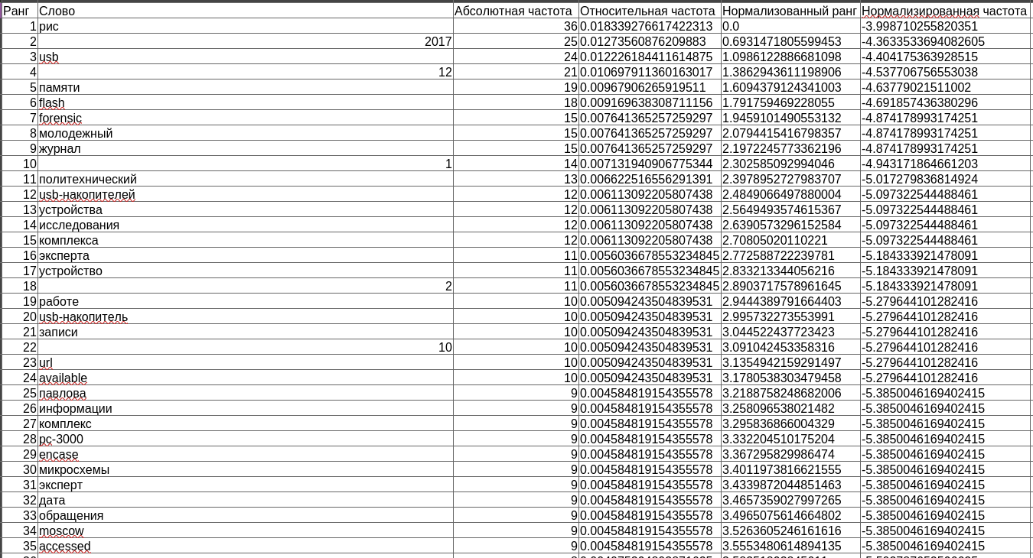Рисунок 3 — Небольшая часть таблицы с частотными характеристиками слов одного из текстов

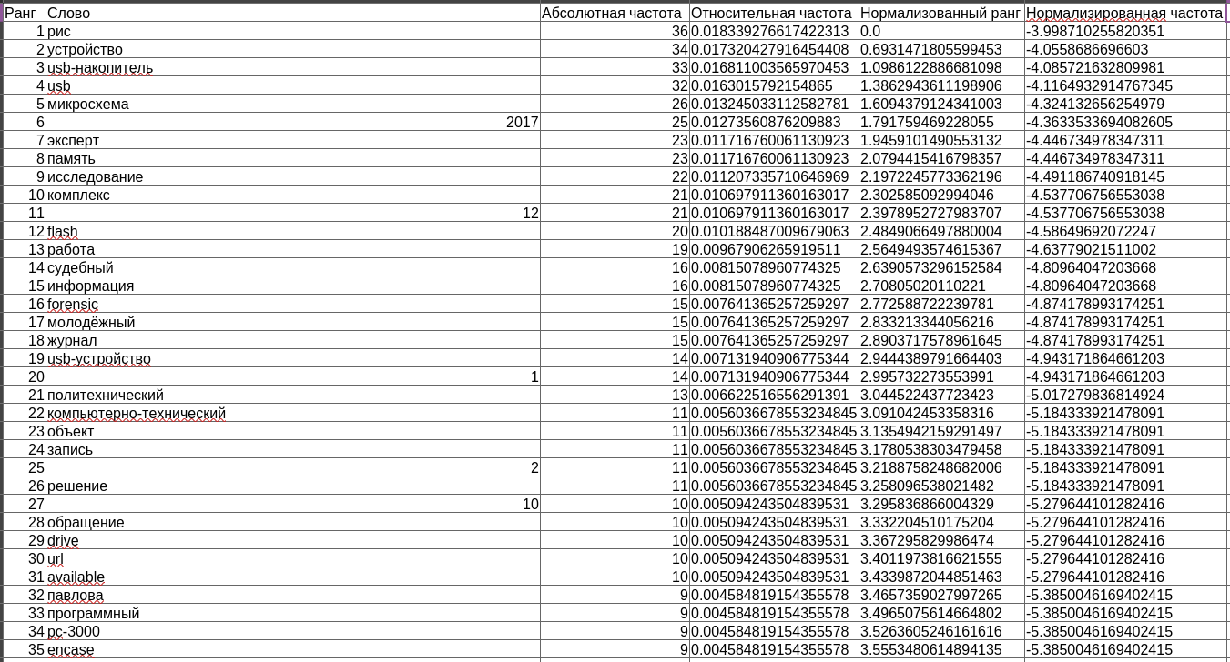Рисунок 4 — Небольшая часть таблицы с частотными характеристиками слов одного из текстов
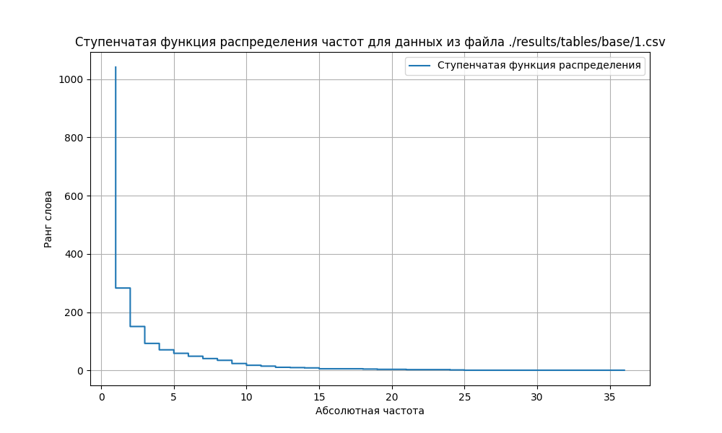Рисунок 5 — Пример графика распределения частот слов в соответствии с их рангами

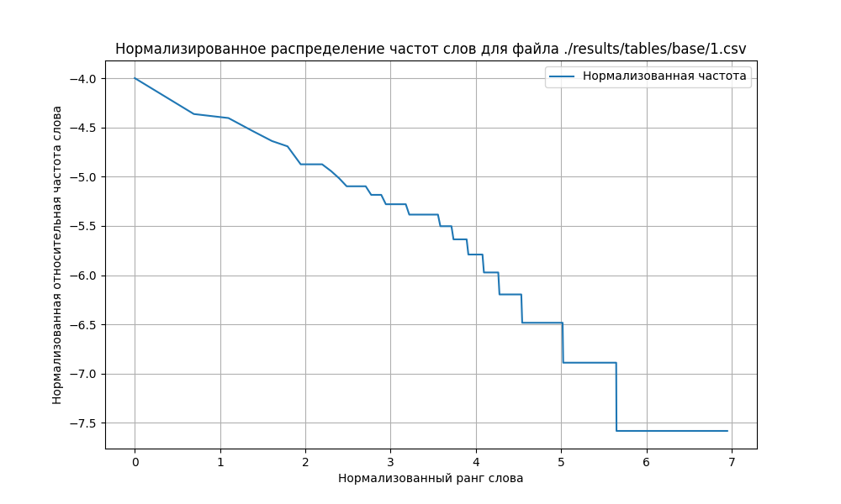Рисунок 6 — Пример графика распределения нормализированных частот слов в соответствии с их нормализированными рангами
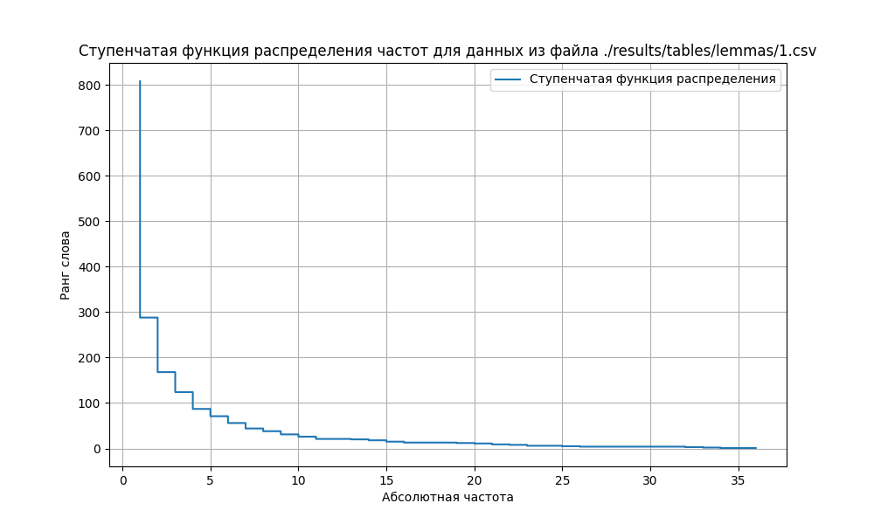Рисунок 7 — Пример графика распределения частот лемм слов в соответствии с их рангами

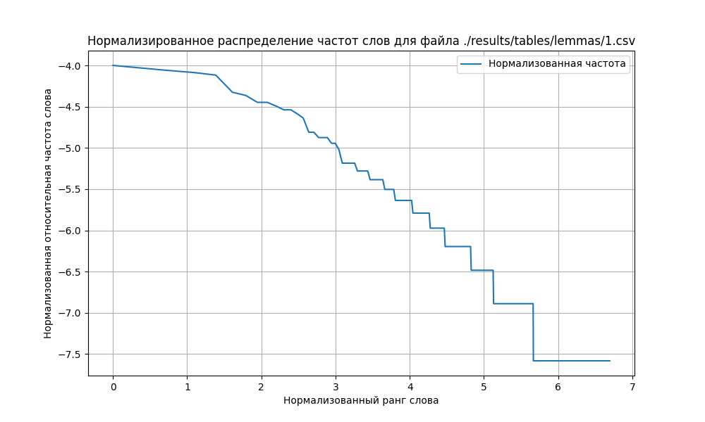Рисунок 8 — Пример графика распределения нормализированных частот лемм слов в соответствии с их нормализированными рангами
Небольшая часть словаря переведенных английских слов для одного из текстов:
{
"study": [
"изучать"
],
"drives": [
"приводы"
],
"work": [
"работа"
],
"computer": [
"компьютер"
],
"expert": [
"эксперт"
],
"aa": [
"аа"
],
"pavlova": [
"Павлова"
],
"moscow": [
"Москва"
],
"state": [
"состояние"
],
"technical": [
"технический"
]
}
Небольшая часть обратного словника для поэтических текстов:
дрова
листика
музыка
запомнила
дома
жена
шаг
вслед
обид
вид
городе
чужие
тонкие
прощение
руке
селе
земле
мине
камине
окне
башне
любите
освободите
поймите
послушайте
глаз
уз
любви

